Рассчитайте ток i2 операторным методом.
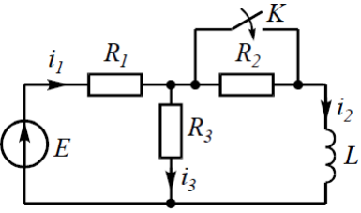
L, мГн | R₁, кОм | R₂, кОм | R₃, кОм | Е, В
20 | 2 | 1 | 1 | 12

$i_{2}\left(t\right)=(12-9.6e^{-33*{10}^{3}t})$, мА
